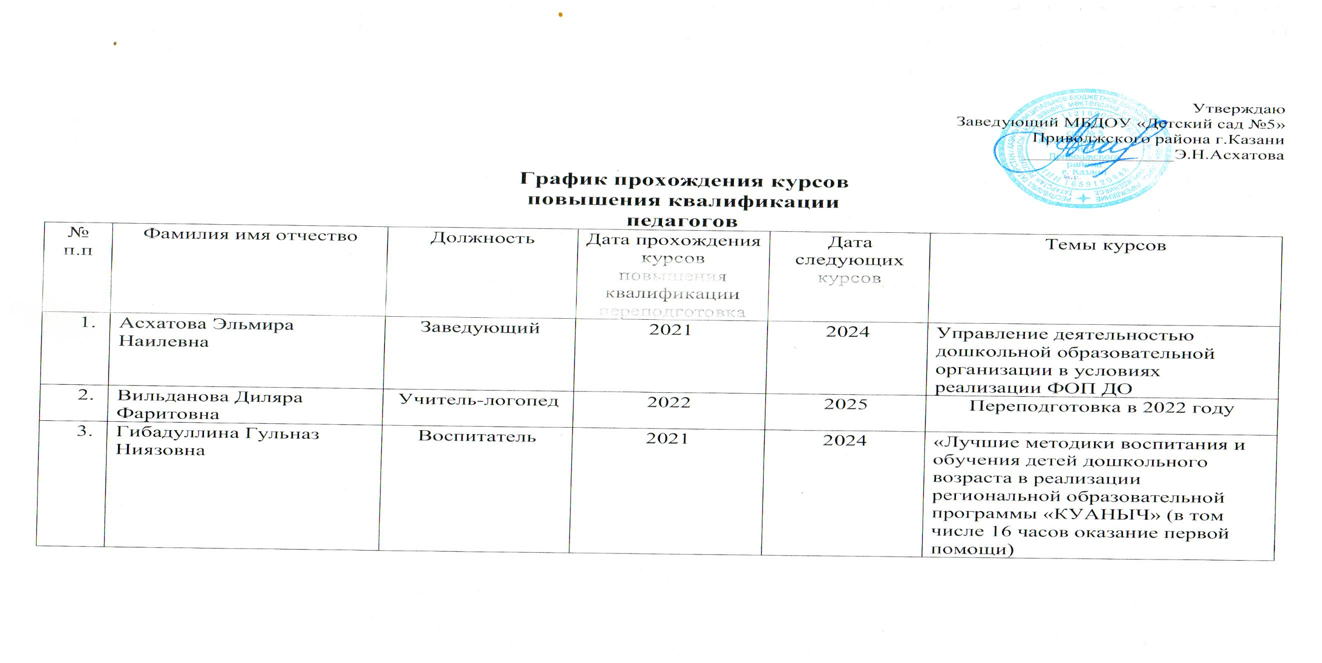

Утверждаю
Заведующий МБДОУ «Детский сад №5»
Приволжского района г.Казани
________________Э.Н.Асхатова
График прохождения курсов
повышения квалификации
педагогов
№ п.п | Фамилия имя отчество | Должность | Дата прохождения курсов повышения квалификации переподготовка | Дата следующих курсов | Темы курсов
 | Асхатова Эльмира Наилевна | Заведующий | 2021 | 2024 | Управление деятельностью дошкольной образовательной организации в условиях реализации ФОП ДО
 | Вильданова Диляра Фаритовна | Учитель-логопед | 2022 | 2025 | Переподготовка в 2022 году
 | Гибадуллина Гульназ Ниязовна | Воспитатель | 2021 | 2024 | «Лучшие методики воспитания и обучения детей дошкольного возраста в реализации региональной образовательной программы «КУАНЫЧ» (в том числе 16 часов оказание первой помощи)  «Использование ФОП ДО при проектировании образовательной деятельности детского сада» Зарипова З.М. (16 часов)
 | Загидуллина Гульназ Ришатовна | Учитель-логопед | 2023 | 2026 | Логопедическое сопровождение детей с ОВЗ в инклюзивном образовании
 | Агзамова Зульфия Ильдаровна | Физ.инструктор | 2023 | 2026 | Совершенствование педагогической деятельности в области физического развития детей дошкольного возраста, в том числе с ОВЗ и РАС
 | Кашапова Гульназ Азалевна | воспитатель | 2022 | 2025 | Создание развивающей полилингвальной среды в ДОО проблемы и перспективы (в том числе 16 часов по особенностям организации работы с детьми ОВЗ)
 | Александрова Наталья Владимировна | Муз.руководитель | 2021 | 2024 | Лучшие методики и технологии развития музыкальных способностей детей дошкольного возраста в условиях реализации ФОП ДО (в том числе 16 часов оказание первой помощи)
 | Низамутдинова Айгуль Камилевна | воспитатель | 2023 | 2026 | Преимущества цифровой и естественной языковой среды в реализации образовательной программы «Куаныч» в условиях реализации ФОП ДО (в том числе 16 часов по особенностям организации работы с детьми с ОВЗ)
 | Халикова Эльза Магсумовна | Старш. Воспит. | 2021 | 2024 | Методическое сопровождение деятельности дошкольной образовательной организации в условиях реализации ФОП ДО (56+16 первая помощь) «Использование ФОП ДО при проектировании образовательной деятельности детского сада» Зарипова З.М. (16 часов)
 | Гисматуллина Алия Ринатовна | Воспитатель | 2021 | 2024 | Лучшие методики воспитания и обучения детей дошкольного возраста в реализации региональной образовательной программы «КУАНЫЧ» в условиях реализации ФОП ДО (в том числе 16 часов оказание первой помощи)
 | Галимова Лилия Мидхатовна | воспитатель | 2023 | 2026 | Игра как универсальное средство интеграции детских видов деятельности в дошкольной образовательной организации в условиях реализации ФОП ДО (в том числе 16 часов по особенностям организации работы с детьми с ОВЗ)
 | Макарова Светлана Александровна | воспитатель | 2023 | 2026 | Переподготовка
 | Аюпова Гузалия Мингазимовна | Педагог психолог | 2021 | 2024 | Деятельность педагога-психолога ДОО в условиях реализации ФОП ДО и ФАОП ДО для обучающихся с ОВЗ (56+16 первая помощь)
 | Альшина Фануза Саимовна | Воспитатель | 2021 | 2024 | Лучшие методики воспитания и обучения детей дошкольного возраста в реализации региональной образовательной программы «КУАНЫЧ» в условиях реализации ФОП ДО (в том числе 16 часов оказание первой помощи)
 | Герасимова Анастасия Павловна | Воспитатель | 2021 | 2024 | Получение высшего образования
 | Закирова Резиля Маратовна | Воспитатель | 2021 | 2024 | Практико-ориентированный подход к развитию профессиональной компетентности работников дошкольной образовательной организации в условиях реализации ФГОС и ФОП ДО

